ISTITUTO COMPRENSIVO STATALE *“A.INVEGES”*- SCIACCA

Progettazione curriculare annuale

SCUOLA PRIMARIA

DISCIPLINA………………………..… CLASSE: ……………………..

*INS****. ……………………………..***



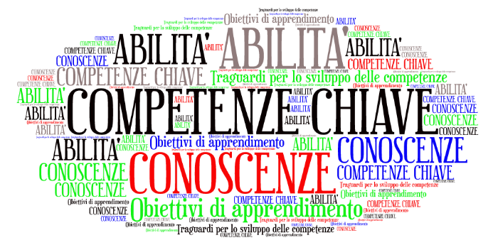



**istituto comprensivo ad indirizzo musicale**

|  |  |  |  |  |  |  |
| --- | --- | --- | --- | --- | --- | --- |
| **PROGETTAZIONE ANNUALE**  **Disciplina:** | | | | | | |
| *DENOMINAZIONE* | | “ ---------------------------------------------------” | | | | |
| **ORIZZONTE DI RIFERIMENTO** | | | | | | |
| ***Competenze Chiave per il Life Long Learning***  ***Per l’apprendimento permanente***  ***(Raccomandazione del Consiglio dell’Unione Europea***  ***del 22 maggio 2018)*** | | | ***Evidenze osservabili*** | | | |
| COMPETENZE ALFABETICA FUNZIONALE | | |  | | | |
| COMPETENZA MULTILINGUISTICA | | |  | | | |
| COMPETENZA MATEMATICA E COMPETENZA DI BASE IN SCIENZE E TECNOLOGIE | | |  | | | |
| COMPETENZE PERSONALE, SOCIALE E CAPACITÀ DI IMPARARE A IMPARARE | | |  | | | |
| COMPETENZA SOCIALE E CIVICA IN MATERIA DI CITTADINANZA | | |  | | | |
| COMPETENZA IMPRENDITORIALE | | |  | | | |
| COMPETENZA IN MATERIA DI CONSAPEVOLEZZA ED ESPRESSIONE CULTURALI | | |  | | | |
| COMPETENZA … | | |  | | | |
| ***COMPETENZE CHIAVE DI CITTADINANZA***  *(Indicare le Competenze-chiave di Cittadinanza cui si fa riferimento)* | | | | | | |
|  | | | |  | | |
|  | | | |  | | |
|  | | | |  | | |
|  | | | |  | | |
|  | | | |  | | |
|  | | | |  | | |
|  | | | |  | | |
|  | | | |  | | |
| ***L’unità di Apprendimento progettata contribuisce al raggiungimento delle seguenti competenze previste nella***  ***“SCHEDA DI CERTIFICAZIONE DELLE COMPETENZE AL TERMINEDELLA SCUOLA PRIMARIA”[1]***  *(Tra le competenze elencate nel modello di certificazione ….. indicare quelle di riferimento)* | | | | | | |
|  | | | | | |  |
|  | | | | | |  |
|  | | | | | |  |
|  | | | | | |  |
|  | | | | | |  |
|  | | | | | |  |
|  | | | | | |  |
|  | | | | | |  |
|  | | | | | |  |
|  | | | | | |  |
| ***COMPETENZE DISCIPLINARI***  ***dalle INDICAZIONI 2012***  *(declinate per classe)* | | | | | | ***COMPITI SIGNIFICATIVI***  finalizzati ad evidenziare le competenze |
| . | | | | | |  |
|  | | | | | |
|  | | | | | |
|  | | | | | |
|  | | | | | |
|  | | | | | |
|  | | | | | |
|  | | | | | |
|  | | | | | |
| **OBIETTIVI DI APPRENDIMENTO** | | | | | | |
| Abilità | | | |  | ***Conoscenze*** | |
|  | | | |  |  | |
|  | | | |
|  | | | |
|  | | | |
|  | | | |
|  | | | |
|  | | | |
|  | | | |
|  | | | |
|  | | | |
|  | | | |
|  | | | |
|  | | | |
|  | | | |
|  | | | |
| ***Utenti destinatari*** | ALUNNI-------------------------- | | | | | |
| ***Fasi di applicazione*** |  | | | | | |
| ***Tempi*** | A.S. | | | | | |
| ***Esperienze*** |  | | | | | |
| ***Metodologie e soluzioni organizzative*** |  | | | | | |
| ***Pianificazione delle risorse*** | RISORSE PROFESSIONALI (ruoli e compiti) | | | | | |
| RISORSE STRUTTURALI (spazi e contesti) | | | | | |
| RISORSE STRUMENTALI | | | | | |
| ***Modalità di verifica e valutazione*** | INDICARE LE PROVE CHE SI INTENDONO UTILIZZARE PER ACCERTARE CIÒ CHE L’ALUNNO SA (CONOSCENZE) E CIÒ CHE SA FARE (ABILITÀ) | | | | | |
| INDICARE IL COMPITO DI REALTÀ DA PROPORRE PER DEFINIRE IL LIVELLO DELLE COMPETENZE | | | | | |

Ins.

1. Inserire le competenze di riferimento per l’ordine di scuola interessato